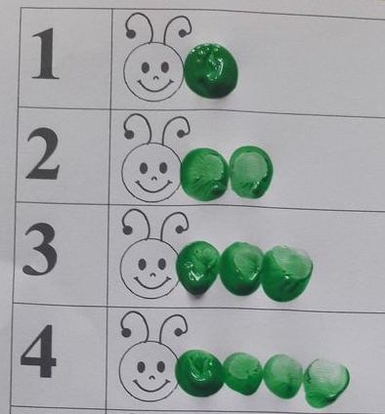
DŻDŻOWNICA-ćwiczenie matematyczne

Domaluj dżdżownicy tyle kropek ile wskazuje liczba.
Kropki maluj palcem umoczonym w dowolnym kolorze farby
